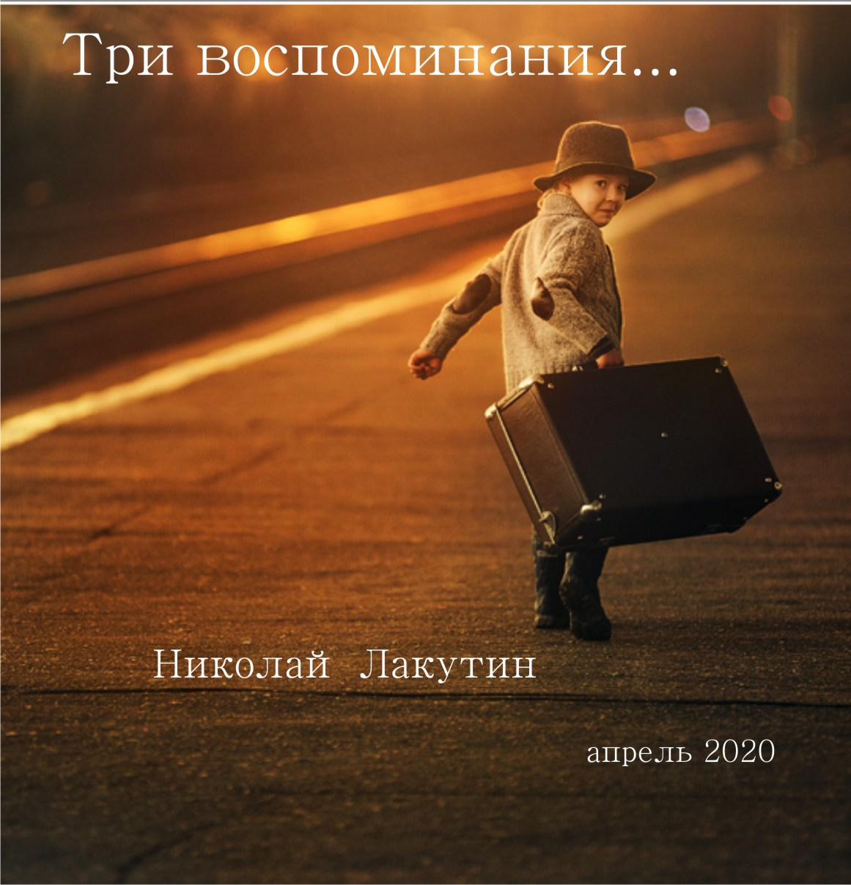

Предисловие от автора
Мы многое забываем с течением лет. Чем дальше от момента рождения, тем больше мы забываем... Память новорождённого ребёнка таит в себе очень много знаний и воспоминаний, именно поэтому взгляд ребёнка, который, наконец открыл глаза, очень часто вызывает двойственные чувства. Это другой взгляд... Это мудрый взгляд... Это знающий взгляд... Ещё помнящий взгляд...

Партия
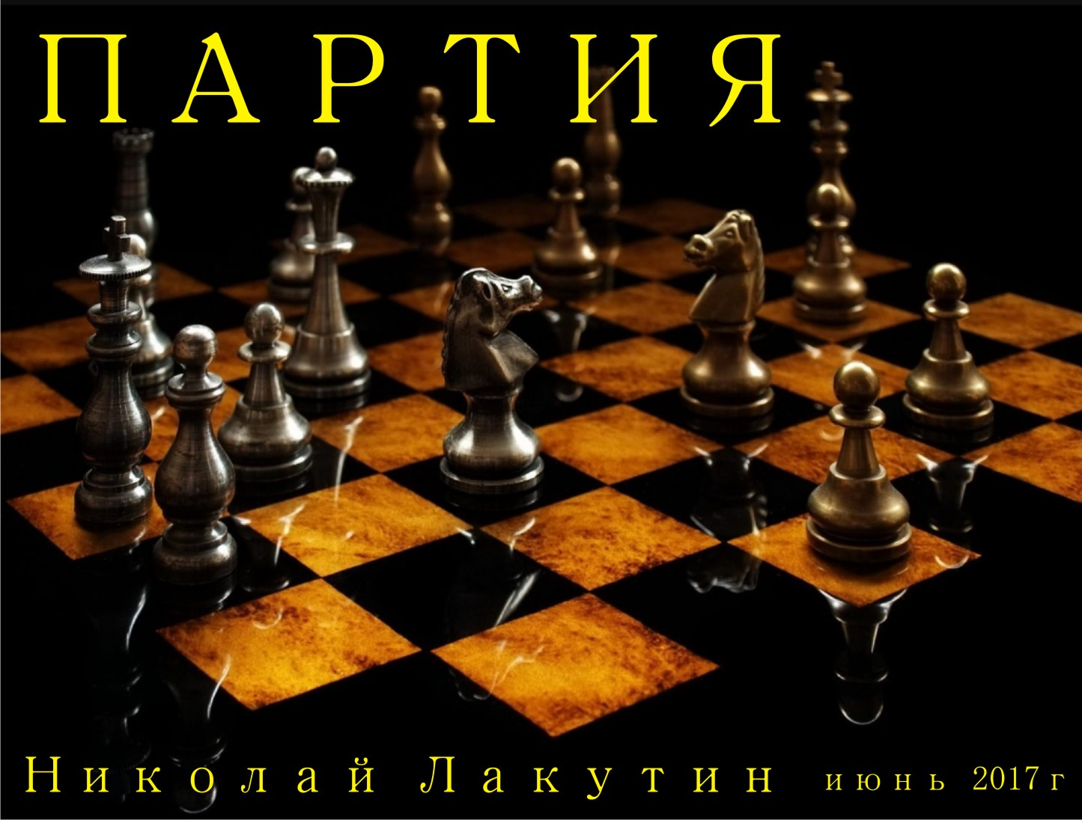
Любопытно, но понимание того, что шахматы – это вовсе не настольная игра во всей глубине своей сути у меня появилось уже лет в 17-ть. Знать наверняка я тогда ещё не мог, но чувствовал, какое-то очень серьёзное и доносящееся из древности знание, зашифрованное в чёрно-белых квадратах. Я не переставал практиковаться в этой игре, после того, как мой дед показал первые ходы. Школа, институт и после ещё оставалось несколько людей, сидящих по ту сторону доски от меня. Все они научили меня очень мудрым вещам. И лишь после того, как я оставил шахматы в прошлом – ко мне пришла главная мудрость всего пройденного пути, которая нашла своё отражение в таинственных квадратах доски...

Я с детства очень любил игру – шахматы. В то время, когда мои сверстники играли в компьютерные игры, я партия за партией изучал своих противников, возраст которых сильно разнился. У всех разные тактики, разные стратегии, разная психология, выдержка и самое главное – разная цель. В моём случае – выиграть – не являлось целью. Целью была сама игра. Именно поэтому меня с детства материли бывалые шахматисты, опрокидывая своего короля после заявленного малолеткой мата...

Фантастика

Николай Лакутин
Абзац из истории шахмат, для разгона, и полетим поднимать уровень сознания того, кто рискнул взять эту рукопись в руки.
История возникновения и развития шахмат насчитывает многие века. Археологические раскопки свидетельствуют о том, что игры, в которых было необходимо передвигать фишки на доске, существовали еще приблизительно в IV-III вв. до н.э. Согласно древней легенде, игра шахматы была создана неким брамином. Взамен на свое изобретение, он попросил у раджи казалось бы незначительную награду: столько зерен пшена, сколько уместится на шахматной доске, если на первую клетку положить одно зерно, на вторую — два зерна, на третью — четыре зерна и т. д. Однако, на самом деле вышло, что такого количества зерна (1,845×10^19 зерен, вместить которые можно в хранилище объемом 180 км³) нет на всей планете. Неизвестно так ли все происходило на самом деле или иначе, но, так или иначе, родиной шахмат считается Индия. А история эта лишний раз подчеркивает тот факт, что в шахматах количество комбинаций бесконечно, благодаря чему эта древняя интереснейшая игра никогда не исчерпает себя.

Поскольку я с малых лет руководствовался не логикой а чутьём, то мне сложно объяснить, почему мой интерес был вызван шахматами. Отец не был ценителем этой игры. Дед – играл. Он же меня и учил. Любопытно, что при всей деревенской внешности и простецком образе жизни, проведённом по большей части в цехах завода его считали умным человеком.
И ещё одна коротенькая зарисовка из прошлого по этому поводу. Лет в 25 я познакомился с одним человеком. Ему было 65 лет. Мы часто встречались и часами общались на разные темы. Он закончил в своё время один из самых престижных вузов в России, организовал несколько бизнесов, жил во втором браке с относительно молодой девушкой и имел, если не ошибаюсь, пятерых детей. Когда он узнал, что я ценитель философии и не последний человек в эпохе шахмат, он сказал:
– «Я сейчас с тобой разговариваю, мне кажется, Николай, что это тебе 65 лет, а мне 25». Он признал тот факт, что философия и шахматы – это два самых важных течения имеющих наивысшую ценность над всеми остальными дисциплинами. Чтобы это понять, ему понадобилось прожить 65 лет. Я это понял к своим 25-ти.

Я не согласен с тем, что количество комбинаций в шахматах бесконечно. Я согласен, что не каждый человеческий ум способен всех их просчитать. Но сегодня это уже не столь необходимо. Появились компьютеры, которые с лёгкостью делают это за нас. Тот, кто знаком с некоторыми моими работами из раздела «Фантастика. Поговорим - пофилософствуем», уже наверняка понял, что речь здесь пойдёт, конечно же, не столько о шахматах, сколько о параллелях этой игры с нашими жизнями.
Вы ведь наверняка и сами понимаете, что в этом мире тоже есть свои Ферзи и Короли, есть Ладьи и Слоны, Кони, и, разумеется, – пешки...
Смею заметить, что каждый из нас играет свою партию, разную по длительности, по качеству, по успешности и по результату.
Шахматная доска изобретена по подобию жизни человека и людей в целом. Каждый выбирает сам, кем он хочет быть в жизни. Ферзём, ходить Конём, как не умеет никто больше кроме тебя и ещё четырёх деятелей на планете. Или же пройти путь от Пешки до Ферзя. Этот путь самый трудный, самый рискованный, но самый интересный. Именно поэтому Пешек на шахматной доске больше всего, как и простых работяг, людей скромного уровня сознания. Вам решать, пускать себя в мен, или дойти до другого конца поля. Те, кто Ферзи изначально – да, они могут многое, и дело даже не во власти и деньгах. Это те люди, которые рождаются с такими способностями, существование которых и не снилось обывателю. Телепортация – это лишь малая часть того, что они могут. Помните, как на шахматной доске... Пешка может перемещаться только по одной клетке. Ферзь – через всё поле, так же как Ладья или Слон. Но если Ладья или Слон ходят только по прямой или по диагонали – ферзь может и так и так. Он может почти всё, но он не может быть Конём. Стать Королём такой человек не стремится, это ему не нужно, ибо он обладает намного большей властью и возможностями, это, по сути, Короли «воплоти». Сам повелитель, сам исполнитель. Позже объясню, почему в каждом Ферзе живёт Король!
«Шахматная доска» существовала всегда, со времён образования мира. Ферзи со своими способностями рождаются испокон веков, как и остальные фигуры. В Советском Союзе было много Ферзей в штате государства. Многих готовили искусственно. Это не значит, что людей выращивали в пробирках, нет, обычным Пешкам, отобранным по очень жёстким критериям, давали те знания, которые позволяли пройти «шахматную доску» и дойти до другого конца поля ни за одну жизнь, а за 10-15 лет. Так готовили разведчиков. Этих людей не брала пуля, они умели перемещаться в пространстве, могли быть невидимыми, обладали сверхъестественной силой. Подтверждение тому можно найти в закрытых архивах каждого крупного государства.
Во времена Египта существовала своя система подготовки экспресс прохождения «шахматной доски». «Школе Правого Глаза Гора» и «Школе Левого Глаза Гора». По истечению одиннадцати лет обучения в каждой из этих школ, человек проходил инициацию. Не каждый доходил до другого конца поля, но всё же многим это удавалось. Это к вопросу о пирамидах, почему они сконструированы подобным образом и для чего. Не будем говорить, что все пирамиды создавались для этого, это не так, но некоторые были сделаны именно для проведения инициаций, сдачи экзамена. Одна из таких пирамид – пирамида Хеопса. Много позже после прямого использования её по назначению, пирамиду нарекли гробницей фараона. Комнаты, которые в ней сконструированы были сделаны отнюдь не для того, чтобы в них покоились тела...
Заключительной фазой прохождения инициации была следующая процедура. Инициируемый помещался в саркофаг, расположенный в главной комнате пирамиды. А через три дня его тело доставали из другого саркофага, в другой комнате. Перемещение тела – не являлось самой целью. Целью был выход из тела, способность растворить тело в пространстве, три дня Земного исчисления времени человек путешествовал по разным уголкам вселенной, познавал высшие истины, знакомился с устройством всего, что существует внутри и вне известной нам вселенной. Через три дня инициируемый собирал своё тело в другом месте и приходил совсем в другом качестве, с другим уровнем сознания, с другими задачами. Однако, далеко не все после увиденного желали вернуться на Землю. Лишь малая часть тех, кто вышел за рамки привычного сознания, возвращался, принося нового себя в великую жертву, ради помощи всем остальным.
Так проходили «Шахматную доску» от пешки до ферзя в Египте за 22 года.
Но что значит проиграть или выиграть в партии под названием жизнь?
Объясню. Но чуточку позже. Равно как и тот факт, что Пешка, дошедшая до конца поля, не всегда становится Ферзём! Она становится той фигурой, которой пожелает, любой, за исключением Короля. А почему нельзя стать Королём? А потому что Король – это ДУША человека, но не ДУХ, не путайте. ДУХ - ведёт партию в соответствии с правилами и в согласии с кураторами, о которых будет сказано ниже. Он всегда присутствует и контролирует всю партию от начала до конца, до тех пор, пока идёт игра – жизнь. Но непосредственное участие в игре принимает ДУША. Когда ДУША погибает по тем или иным причинам, или, переводя на язык шахмат – королю ставят мат – партия заканчивается. Это не всегда значит, что человек умирает. Многие живут без ДУШИ вообще, но это уже тогда идёт речь о биороботах, а не о людях в полном понимании этого слова. Часто бывает смена ДУШИ, когда в существующее тело заселяется другая ДУША с другими задачами, а прежняя идёт на повышение, или в другой мир. Всё зависит от задач, поставленных и выполненных.
Вам, наверное, жутко интересно, кто же те игроки, которые совершают ходы, распоряжаясь нашими жизнями, и рассчитывают ходы при разных возможных комбинациях... я расскажу, поскольку виделся с ними и общался.
Ещё остаётся вопрос о чёрных и белых полях, количество которых одинаково... забавно правда? Тёмное и светлое, добро и зло... кто же тогда добро, кто же тогда зло. На самом деле нет ни того ни другого, но обо всём по порядку.
Я всегда любил красивые партии, красивые интересные жизненные истории, судьбы, но так уж повелось, что красота без риска и острых жизненных моментов – не является красотой, жизнь или партия, которая идёт гладенько и предсказуемо – не интересна. Много раз, переживая трудные моменты жизни, я задавался вопросом – за что? А ответ приходит обычно спустя десятилетия. Тогда только и понимаешь, что всё шло правильно, и только так и должно было быть...
Человек далеко не самое развитое существо, нам многое сложно понять, просчитать и осмыслить, хотя возможности такие имеются благодаря объединённой деятельности мозга и сознания. Но люди пока ещё не научились этого делать. Выше нас в развитии идёт наши кураторы, те, кто может всё просчитать, предусмотреть и проконтролировать. Я расскажу о них в общих чертах.
Чёрные и белые поля – это не единственный намёк на смену эпох. Не важно, играете вы белыми или чёрными, после выигрыша или проигрыша вы неизбежно поменяетесь полями. Если играл чёрными, теперь играешь белыми. Если играл белыми, следующая партия предстоит за чёрных. Всё чередуется, всё меняется, на всех уровнях. Этот процесс показывает смену эпох или точнее сказать эр, в которых идёт жизнь человечества на протяжении нескольких тысяч лет. Так, например, последние чуть больше 2 000 лет, мы играли партию за чёрных, это была Эра Рыб. Я писал об этом в предыдущих рукописях, но в двух словах – это эра спада, тотального обмана и разрушения сознания со всеми вытекающими. Примерами тому служат не только мировые войны, но и в целом вся та ситуация, по поводу которой не могут принять дельных решений уже несколько десятилетий умы мира сего (имеется ввиду загрязнение планеты, разрушение озонового слоя, исчерпание природных ресурсов и пр.) Но, в 2012-м был поставлен МАТ чёрным, и теперь Земля играет белыми. Несколько тысяч лет Эры Водолея поднимут уровень сознания и состояния Земли до прежних, но забытых высот. Мы с Вами живём в прекрасное время. И как видите, неважно, кто проиграл, а кто выиграл, в любом случае, происходит смена полей, смена ролей, смена положений и задач.
По поводу того, кто двигает фигуры на шахматной доске.
Я заглядывал в тайную подмастерью. Любопытно, очень любопытно, наш мир действительно очень похож на некий компьютер, который за счёт множества программ воссоздаёт голограмму. Посмотрите на досуге фильм «13-й этаж», очень не глупый фильм, очень он похож на то, что видел я. А видел я наших кураторов и то, как выглядит наш мир на самом деле.
В 2016-м если не ошибаюсь, позволили мне на тонком плане ненадолго заглянуть в некую лабораторию. Люди со всей историей их жизни мне были представлены в виде неких кассет, которые вставлены в стеллажи, Ну вроде как дискеты вставляются в компьютер, или флешки, для тех, кто не застал дискеты и не понимает, о чём речь. От каждой кассеты идут провода уходящие в стеллажи. И этих стеллажей великое множество и все они забиты кассетами. Кассеты – это мы с Вами. Это наши ментальные тела, которые на тонком плане имеют форму диска на которых записана вся наша жизнь, очень похожего на те диски, что использовали для компьютеров. Всё сходится. В этой лаборатории трудятся похожие на нас «люди в белых халатах». Что-то рассчитывают, что-то моделируют, отслеживают статистику, корректируют и контролируют процесс. Я не знаю, откуда об этом стало известно режиссёрам фильма «13-й этаж», но они очень правдоподобно изложили то, что показали мне. А мне, собственно, дал такую возможность один из тех, кто курировал меня. Но он не хотел, чтобы об этом кто-либо узнал, поэтому я вёл себя очень осторожно, да и тела как такового у меня не было, я всё это видел чистым сознанием, одним из имеющихся тел, не видимых глазу, но ощущаемым сведущими сущностями. Поэтому я был крайне осторожен, и времени у меня было очень мало. Объяснять мне ничего, конечно же, не стали, наспех показали и вернули обратно сюда. Но я увидел всё, что должен был увидеть. Эти «лаборанты» и есть те, кто играет нами, играет партии чёрными, играют партии белыми, это наши кураторы, наши смотрители. Но и у них есть свои вышестоящие инстанции. Закон что вверху, то и внизу, что внизу – то и вверху работает просто безупречно. Конечно уровень сознания у существ в «лаборатории» намного выше нашего, это трудно объяснить, но чувствуется очень хорошо. Конечно, они находятся на другом уровне развития, раз уж имеют возможность создавать нас. Но мне больше всего в этой ситуации импонирует то, что помимо того, что они нас оберегают, хранят и заботятся о нас, они с нами ещё и общаются и более того, общаются на равных, что вызывает уважение и почтение.

Что происходит, когда пешка доходит до другого конца поля?
Она становится Ферзём? Далеко не факт. Многие игроки предпочитают поставить на доску срубленного Коня, или Ладью, или Слона. Выиграть почти всегда проще, если ставишь Ферзя, или проще говоря – дамку. Но тогда партия обещает быть менее интересной, поскольку поставить мат Королю Пешкой или, скажем, Конём – более эффектно и более красиво, разумеется, и более сложно.
В жизни это выглядит так:
Пройдя жизненный путь успешно, реализовав все поставленные задачи, воплощённая ДУША имеет некий выбор, куда двигаться дальше. Именно поэтому некоторые дети, помнящие себя в прошлых жизнях и в прошлом состоянии эфирных тел, говорят: «Я выбирал своих родителей». Разумеется, это так, но люди не верят, отмахиваются рукой. Родителей выбирают, кто бы что не говорил, и выбирают очень тщательно. Выбирают не только родителей с их геномом, выбирают место жительства, состояние здоровья, людей которые должны будут встретиться на пути. Выбираются тренажёры – препятствия и сложности, которые будут способствовать развитию сознания. Всё просчитано до мелочей. И вариантов множество. Вот почему я не согласен с тем, что все варианты рассчитать невозможно, играя в шахматы. Возможно, и это уже сделано. Человеку сложно, согласен, а вот «компьютеру» – легко и моментально. Когда играешь в шахматы с компьютером, то все варианты уже рассчитаны, на любую хитрость, программа реагирует моментально, она не думает, что хочет получить тем или иным ходом игрок, она знает наперёд, что будет при том или ином развитии событий. В жизни тоже самое. В тайной подмастерии на момент нашего прихода сюда всё уже рассчитано и запланировано. Пойдёшь налево – пожалуйста, пойдёшь направо – добро пожаловать, прямо – ради бога... на месте останешься... стой, пока не закончится время. Есть правила игры, но благо, иногда возникают технические сбои... именно поэтому мы и узнаём о тех или иных сторонах медали, о которых знать были не должны, по условиям игры. Впрочем, вариант с техническим сбоем тоже просчитан и контролируем. Выбирает тело – ДУХ, он находится вне тела, но управляет им так, как мы управляем Пешкой на доске. ДУХ соблюдает правила игры, он старается выполнить задачу. У ДУШИ задачи свои, она живёт непосредственно в человеке, это Король, на шахматной доске. Весь процесс игры контролируют кураторы, наши лаборанты из тайной подмастерии. Над ними свои вышестоящие инстанции. Иерархическая лестница довольно многоступенчатая, поэтому выйти на главнокомандующего с позиции Человека здесь, на Земле – довольно сложно, НО!!!! иногда получается;)
Однако стоит иметь ввиду, что выбирать «фигуру» можно только тогда, когда пешка проходит весь путь от края до края «шахматной доски». В противном случае всё возвращается на круги своя, и игра начинается по новой, только по другую сторону баррикады. Именно поэтому и существует 9 кругов воплощения. Можно пройти путь быстрее, можно медленнее, но обычно 9 раз воплотиться приходится, чтобы научиться играть в эту игру. Ведь впервые сев играть в шахматы не изучив фигуры Вы вряд ли выиграете. В жизни то же самое. Таким образом, выиграть партию в жизни, означает – выполнить задачи воплощения и пройти достойно те уроки, которые либо не были пройдены должным образом в прошлом, либо эти уроки и ситуации были созданы для развития сознания. В книге Экхарта Толле сказано: «Лишь одно известно наверняка, мы получаем только тот опыт, который необходим для наилучшего и самого продуктивного развития сознания. Как понять, какой именно опыт Вам необходим? Очень просто, посмотрите на то, что в данный момент вокруг Вас происходит и какую жизненную ситуацию Вы переживаете».
Если партия проиграна, то всё начинается с начала, или с того места, где совершена ошибка. Проблемы никуда не деваются, они необходимы для нас. И если проблема не решена или решена неправильно, то она повторится вновь либо в этой жизни, либо в следующей. Ситуация будет идентичной, но немного отличающаяся внешне, поскольку нельзя войти в одну реку дважды. Если же партия конкретной жизни выиграна – всё идёт по аналогии с игрой. Переходим к более серьёзному противнику, на другой уровень, в другой мир или другое измерение, при условии, что на Земле все задачи уже решены.

Красивых партий Вам, друзья...
Николай Лакутин

Наизнанку
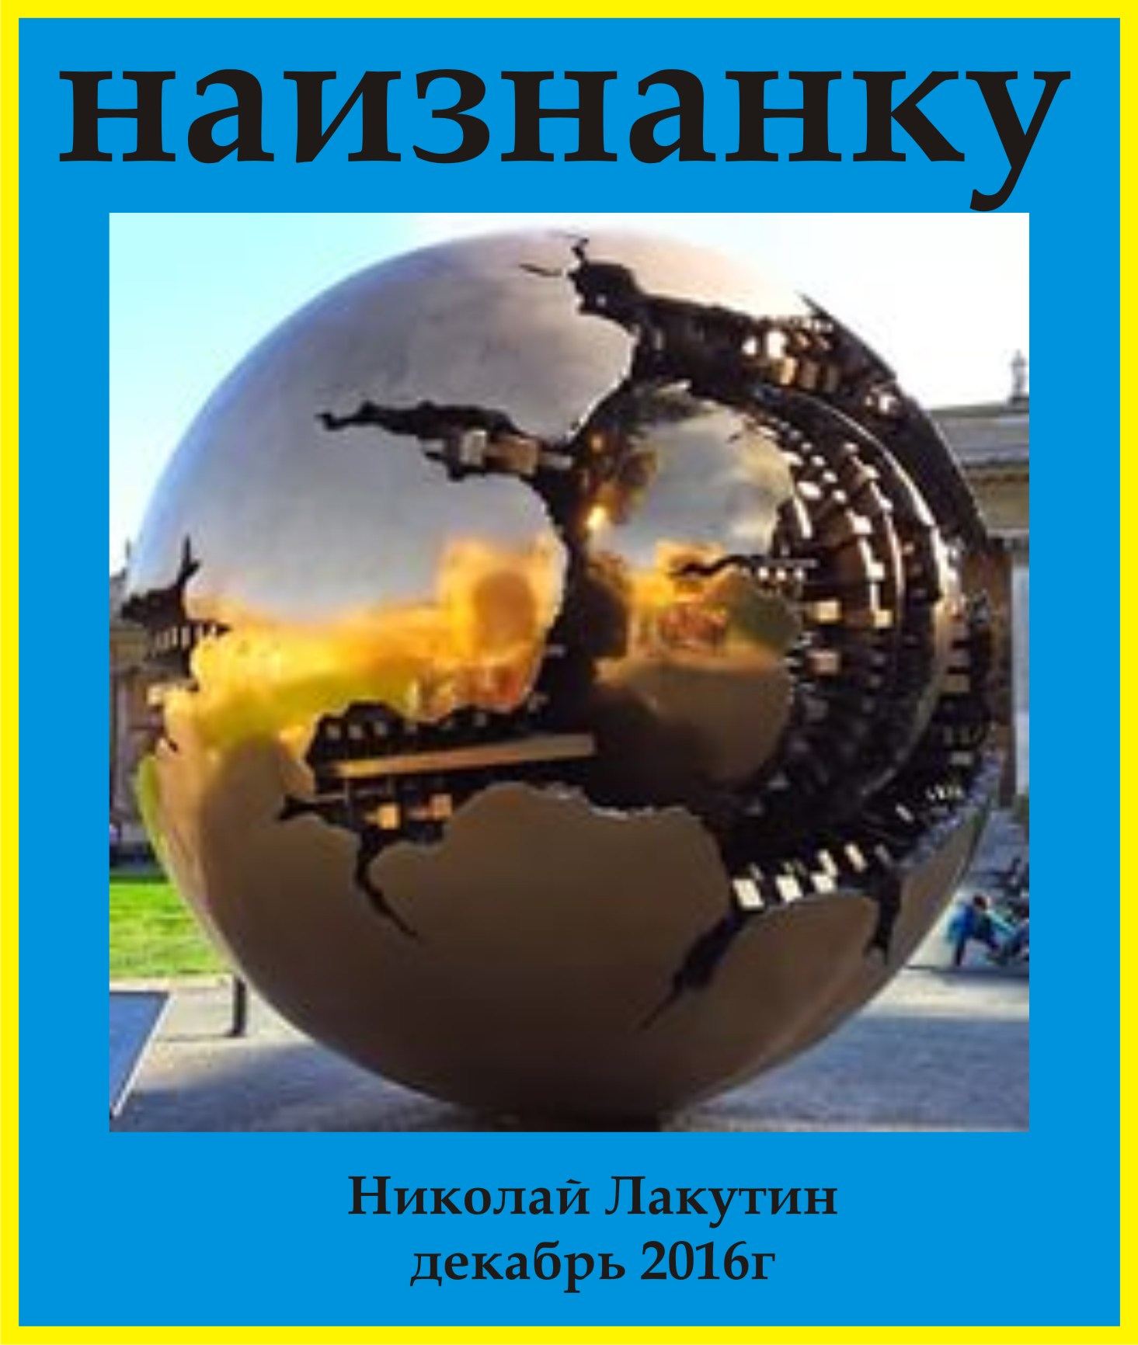

Милые мои собраться, я действительно очень хотел бы поделиться со всем миром теми знаниями, которые сейчас приходят ко мне совершенно бесплатно и безвозмездно. Но достаточно сложно объяснить причины, по которым я не имею права этого делать в силу того, что не всё в этом мире можно объяснить словами, как впрочем, и всё стоящее. Информация более чем интересная, подкреплённая многими источниками, но закрытая за семью замками
Один очень уважаемый и достаточно влиятельный во всём мире человек (обойдёмся без имён) настоятельно посоветовал мне не делиться сокровенными знаниями бесплатно или за низкую цену. Помимо того, что я нарушу один из действующих законов мироздания об оказании квалифицированной помощи, буду, цитирую: "метать бисер перед свиньями". Уж простите меня, миряне, за резкие слова, с которыми я, в общем-то, согласился. На своём сайте я выложил очень много интересного и доступного для большинства людей материала. Но то, что должно быть дорогим - должно таким и оставаться.
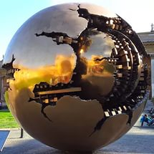
Знаете, что за любопытный шарик с проломленным бортом красуется на главной странице данной рукописи?
Вот выдержка из Википедии:
Золотой шар («земной шар») был приобретен Ватиканом в 1990 году папой Иоанном Павлом II. Автором этого выразительного шедевра современного искусства является итальянский скульптор Арнольдо Помадоро. Оригинальность земного шара, диаметром в 4 м. (внутренняя сфера) состоит в том, что скульптура вращается. По всему видно, что создатель «Земного шара» вложил в эту работу глубочайший философский смысл. Огромная сфера внутри, которого меньшая, именно эта сфера поменьше олицетворяет нашу планету – Земля. А сфера вокруг нее, это наша вселенная, которая неразрывно связана с землей. Разрушая непреднамеренными либо преднамеренными действиями нашу планету, человечество тем самым разрушает всю вселенную, а это ведет к неминуемой гибели всей человеческой цивилизации. Вот такой глубокий смысл вложил в свое детище автор скульптуры. Каждый, кто посмотрит на шар, обязательно увидит в нем свое отражение это не обман зрения, а специально продуманный эффект, который дает почувствовать себя частью скульптуры, и достигается он с помощью зеркального материала, которым обрамлен верхний слой сферы. Вращение скульптуры происходит вокруг оси, горизонтально, что дает нам шанс лишний раз убедиться в глубоком философском смысле.
Должен сказать, что и ранее встречал в словарях либо неточности, либо формулировки в совершенно неверной интерпретации. Эта формулировка – совершенно очевидный перевёртыш, хуже всего то, что создатели и контролирующие инстанции википедии это прекрасно знают. Но сейчас не об этом.

Ну что, предлагаю сразу перейти к делу, что называется «окатить холодной водой» всех сидящих перед данными сомнительными высказываниями.
Вы наверняка слышали о том, что мало разумные существа, первые так называемые люди свято верили, что наша земля плоская. Сто стоит она на трёх слонах, которые в свою очередь опираются на громадную черепаху.
А ну, гляньте:
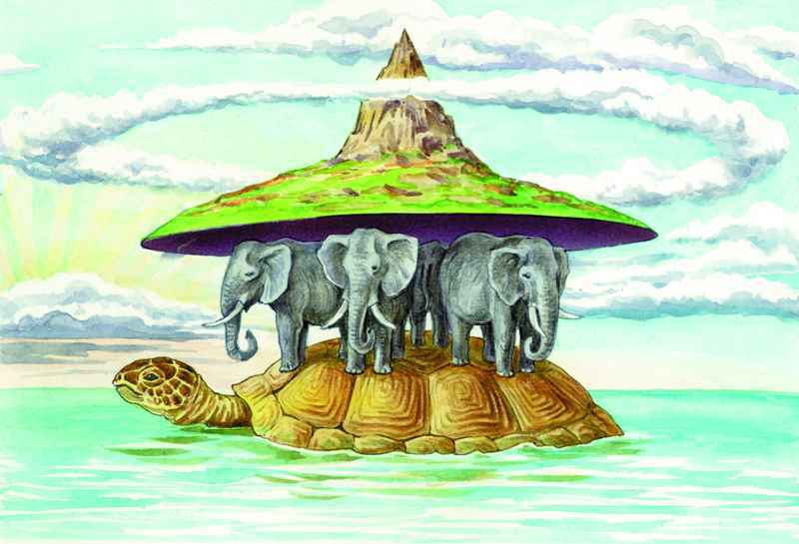

А если я Вам скажу, что те славные ребята были правы?

а теперь гляньте сюда:
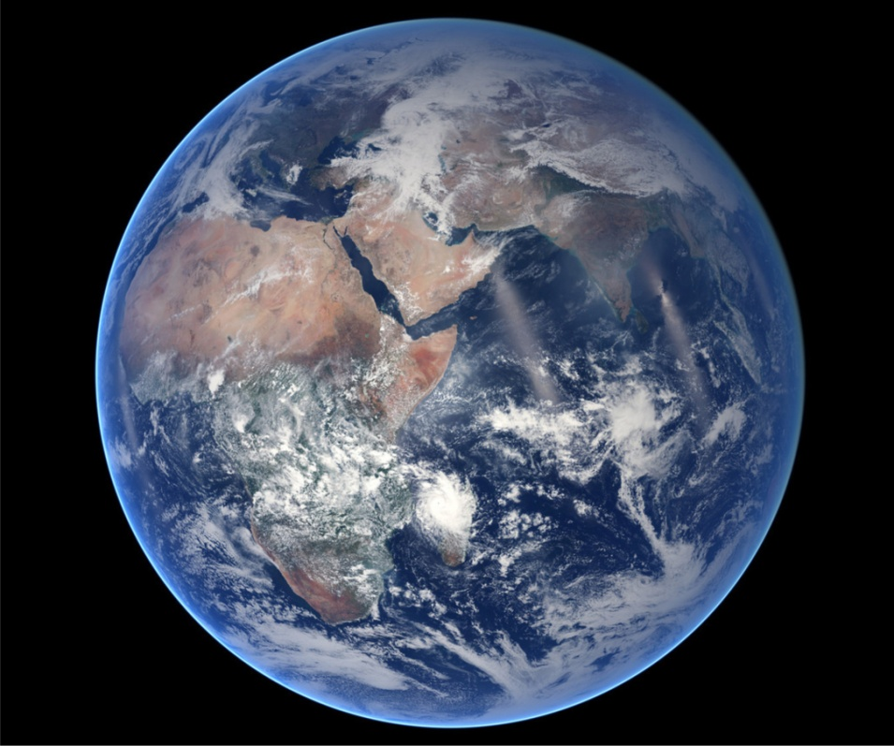
Это наша планета, которую все знающие люди представляют именно в таком виде если смотреть из космоса. Ну что, узнаетё?
А теперь я Вам скажу, что это тоже правда.
Как это может быть? – спросите Вы.
И я с удовольствием объясню.
Представляю Вашему вниманию выдержку из Славяно-арийских вед:
У Мидгард-Земли было изначально Три Луны —
1). Леля, период обращения вокруг Мидгард-Земли (планеты Земля) 7 дней; 2). Фатта, период обращения — 13 дней;
3). Месяц, период обращения — 29,5 дня.
ныне осталась только одна – Месяц, а Солнце не заходило за горизонт, всё время был день, ибо в те времена у Мидгард-Земли (планеты Земля) еще не было наклона земной оси.
Если копнуть ещё раньше, то до того как наша планета Земля называлась Мидгард-Землёй, она именовалась Геей. Планета Гея, а жители соответственно не Земляне, а Геи. Понятно, что для большинства из Вас такая формулировка будет звучать неприязненно. Но я поясню. Поскольку тайное имеет свойство становиться явным, то информация относительно первоначальных жителей нашей планеты тоже вышла из оцепления сдерживания информации. Ну а чтобы люди даже мысли не могли допустить о том, что Гей –это житель планеты Гея (ныне Земля), то было это звание исковеркано до сексуальных меньшинств, жёвано пережёвано в средствах массовой информации и предложено в иносказательном виде для пользования всех незрячих.
Ну не будем отвлекаться.
Что означает – Солнце не заходило за горизонт? Не было наклона Земной оси? Возьмите в руки мяч и посветите на него с одной стороны мощным фонариком. Вы увидите, что только одна сторона мяча будет всё время освещаться, обратная сторона будет теневой. Таким образом, данное сказание тоже говорит о том, что земля в древние времена не была шаром, а была именно плоской.
Многие более ранние источники чем Библия, Веды, Закон Божий, Каран и прочие толкования указывают на то, что Земля в прошлом действительно была плоской. Она была заселена несказанной красоты и богатством растительности. В то время действительно всегда был день, всегда было тепло и комфортно. Люди могли материализовывать всё что только не пожелают. Уровень сознания был настолько высок, что техногенное развитие на какой бы стадии оно не оказалось у нас сейчас не может сравниться даже близко с тем, что знали и умели жители Геи. На планете царила гармония, доброта, покой, смирение и радость. Если Вы только можете представить себе рай – то это будет жалким подобием того, что было на планете – Гея. Это был курорт для близлежащих галактик, но как Вы понимаете, кого попало сюда не пускали. Фейс-контрль был конкретный и насколько я могу судить на семи уровнях.
Позже описывалось семь стражей – семь богов, семь сфер влияния, семь нот, семь дней недели, семь чакр и много-много всего другого.
Так вот три слона, на которых держится Земля – это триединство мира. Наш мир до сих пор существует в рамках триединства.
Миры Яви, Нави, Прави!
В сказках всегда воин вставал на распутье трёх дорог!
Правило трёх предъявлений – помогать одному и тому же человеку мы имеем право не более трёх раз!
Три золотые правила успеха и нахождения себя, своего пути – Быстро, Легко и Весело!
Три луны – Леля, Фатта, Месяц (позже пакостники две убрали, чтобы мы не посмели догадаться и даже задуматься о числе три)!
Христиане молятся тремя пальцами, символизируя Отца, Сына и Святого Духа.

и много-много-много подтверждений.
А черепаха, на которой стоят слоны – это символ мудрости, знания, удачи, достижения поставленных целей, долголетия, огромная энергия, и самое главное – защита (панцирь)!
В древности люди знали намного больше, чем знаем мы сейчас. Но благо идёт эпоха просветления и мир потихоньку-потихоньку начинает узнавать правду.
А знаете что за скала изображена на Земле?
посмотрите ещё раз на картинку ниже:
это дерево. По понятным причинам художники не могли нарисовать то, что раскроет глаза. Нарисовали что-то вроде скалы. А скалы – это остатки кремниевой эпохи. Деревья, тела людей и животных, флора и фауна были кремневые, а не углеродные как сейчас, никакого гниения не происходило. Нынешние люди и внешняя обозримая глазу планета – это результат 65-го генетического изменения (подробнее читайте в моей книге «9 кругов»).
В среднем деревья были в несколько десятков метров в диаметре и десятки километров в вышину. Но было одно особенное дерево, его попытались изобразить в фильме аватар. Дерево, которое питало всю планету, центр сознания и знания, центр жизни и вообще всего, это тот самый дуб, о котором говорил А.С. Пушкин. Это дерево было в диаметре в несколько километров и в высоту приблизительно 15-20 тысяч метров. Именно по этому дереву в сказке про «меленку» дед полез наверх, где Боги дали ему то, что обеспечивало его проживание.
Так вот Солнце, которое светило над Геей – это не то Солнце, которое светит сейчас на Землю. Более того оно светит и сейчас и по-прежнему питает жизнь более развитой цивилизации живущей в пышной растительности. Только это Солнце сейчас внутри нашей планеты и зовётся оно – Ярило.
Посмотрите внимательно ещё раз на картинку, показанную в самом начале:
Это не вселенная с Землёй. Это Ярило-Солнце внутри нашей планеты.
Признаться, я не знаю, как удалось, ну скажем не совсем хорошим ребятам сломать то питающее жизнь древо, ещё сложнее мне понять, что нужно было сделать, чтобы Ярило находящееся на поверхности ушло внутрь Геи, тем самым вывернув наизнанку плоскую поверхность, создав полость в существующей планете Земля и прекрасные условия существования.
Если я правильно понял всё то, что мне пришло в виде информации, то была серьёзнейшая бомбардировка нашей планеты, в фильме «Аватар» очень грубо и никчёмно это указано, но защитный механизм (панцирь черепахи) сработал таким образом, что жизнь на планете трансформировалась и ушла в центр Земли. Поверхность была плоская – стала вогнутая шарообразная, Ярило - в центре. А на поверхности Мы с Вами, дорогие друзья, результат генетических экспериментов некой развесёлой компании. Вы ведь наверняка задавались вопросом, почему в нашем мире всё идёт и движется как-то через задницу и явно не в ту сторону движется прогресс.
Теперь полагаю, всё встало на свои места. И что там за искусственный фонарь под названием Солнце светит на наш шарик с не менее интересным шариком Луной – огромный вопрос, частично который я осветил в работе «6 миллиардов Труманов». Но то, что Мы с Вами живём в иллюзорном, не настоящем мире – это факт. К слову о Солнце. Не замечали что в слове СоЛнце – буква «Л» как-то мешается? Поясню, эта буква была вставлена специально, поскольку без неё слово становится очевидным несущим смысл того, чего знать не следует. Посмотрите, как было в первоначальном варианте – СОНце. Вероятнее всего этот замечательный фонарик есть ни что иное, как психотропное гипнотическое оружие, повергающее людей в сон. Вы думали, что проснувшись утром начинаете бодрствовать? Ошибаетесь. Проснувшись утром, Вы погружаетесь в сон. И лишь во сне, во сне осознанном, когда мозг спит, есть действительная возможность пробудиться и что-то познать. В этом мире теперь многое вывернуто наизнанку по тому же принципу, что вывернулась Земля. Именно по этой причине у творческих людей активность начинается с заходом СОНца.
А…. Вы ещё не в курсе, что Земля полая – тогда представляю Вашему вниманию книгу «Закопчёный Бог» историю Олафа Янсена, проникнувшего в центр земли и увидевшего всё то, что раньше существовало на поверхности.
Надо сказать, что жители центра Земли редко выходят на контакт. Но Ричарду Бёрду, командующему флотилией США в годы второй мировой войны посчастливилось встретить в Арктике, где находится вход в подземный мир наших прародителей. Если коротко описать, это люди около 3-х метров высотой, голубые глаза, светлые волосы. Хорошие, светлые ребята. Обладают экстрасенсорными способностями на максимально возможно представляемом уровне. Приглядывают они за тем, что происходит на поверхности по средствам летательных аппаратов НЛО. Но не подумайте что все НЛО – это они. Гостей куча, и далеко не все прошенные…
Так что дорогие однополчане биороботы, с уважением к Вам, с сожалением о произошедшем и с надеждой светлое будущее…
Николай Лакутин.

Череда
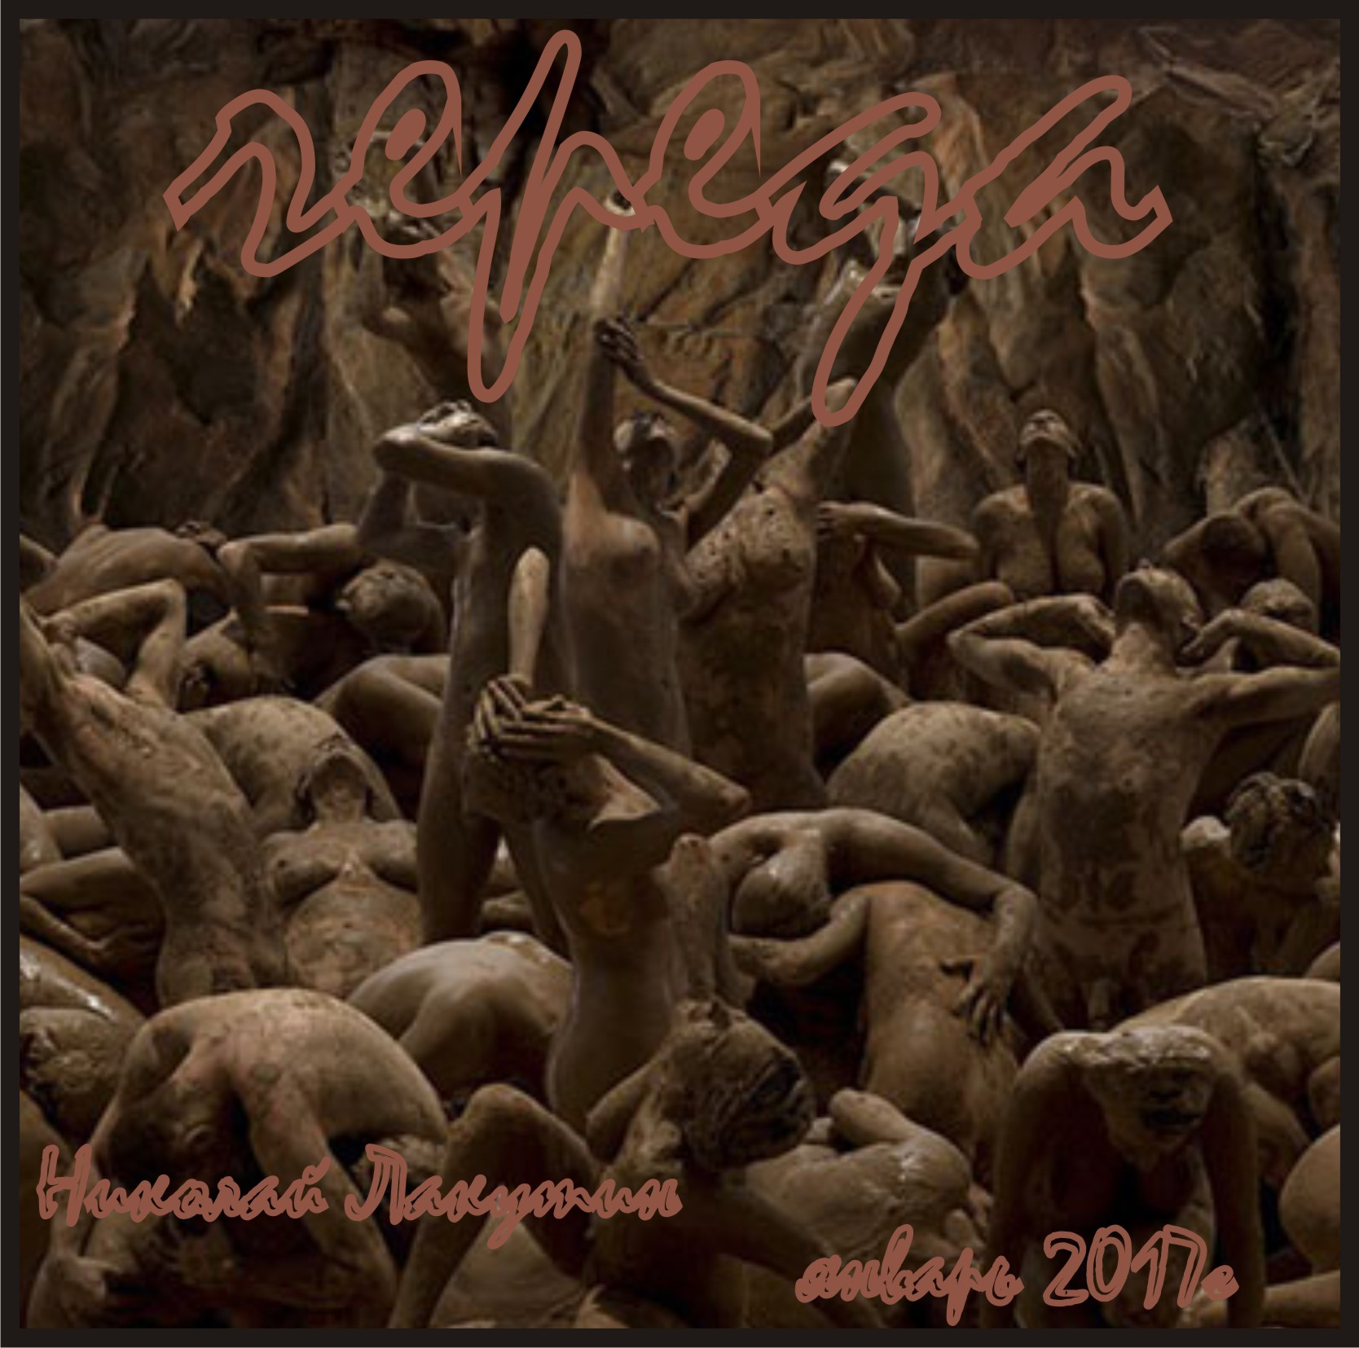
В который раз убеждаюсь, что есть ещё на свете вещи, способные меня удивить и поставить в ступор, а повидал я за свои жизни, поверьте не мало. Пришла информация, о которой я здесь сейчас даже намекнуть не могу, поскольку за подобные открытия награждают.
Когда до меня дошло, что мне показали, я минут тридцать орал двигаясь по городу в своей машине. Меня трясло как судорожного, я время от времени, будучи не готов подсознательно, недоверчиво, как бы отрицая, делал жесты головой и периодически лишь произносил:
- "... ох...еть.... ох...еть........ох...еть.... "(а человек я достаточно высоких нравов и образованности).

Как и в большинстве случаев, эта информация пришла ночью, тогда, когда разум ослабил контролировать «на должном уровне» над подсознанием.
Человека, который помнит несколько своих воплощений достаточно сложно удивить чем-либо, это я знаю по себе. Вообще, люди, которые живут на этом свете «достаточно давно», как правило не испытывают от жизни большого удовольствия по той простой причине, что всё это им уже знакомо. Мы можем не помнить, что проходили эти уроки в прошлом, но наше подсознание помнит каждую мелочь. Именно потому, что мы уже гостили или жили в разных уголках земли, пробовали те или иные яства, обладали теми или иными материальными благами и даже имели честь умереть или погибнуть при разных обстоятельствах, нам мало что интересно в этом мире ещё на этапе младенчества. И хотя в моём случае помять о прошлых воплощениях стала проявляться уже после 25 лет, интуитивно я прекрасно понимал, что всё это (наш мир) мне малоинтересно. Песочницы, игры, социальные институты, должности и даже вопросы образования и поддержания семей. А сейчас мне уже известно, что таких детей в последние десятки лет появляется всё больше и больше. Это опытные души… которые приходят сюда совершенно с другим уровнем сознания, нежели у большинства живущих на данный момент людей, и с совершенно другого уровня задачами.
Вы знаете, что так называемые «Хакеры сновидений» потратили миллионы долларов и годы жизни и практики на изучение снов? Были пересмотрены огромные количества архивов со всего мира со всех времён. Всё что только удалось достать профессиональным взломщикам компьютерных сетей было положено в основы множества экспериментов и практических материализованных результатов, которые ныне тайно применяются в военных структурах мира.
Я не буду сейчас рассказывать обо всём, тем более что обо всём я и сам не знаю, но даже того, что мне известно уже достаточно для того чтобы потерять спокойный сон (меньше знаешь – крепче спишь) и разумеется жизнь. И если бы я этой жизнью дорожил, то наверняка в разделе моего сайта никаких книг бы Вы не увидели кроме жизненных историй и каких-нибудь красивеньких юморных рассказиков. Но поскольку мне кое-что на этот счёт известно, а скоро станет известно и Вам…
поехали…
так вот, «Хакеры сновидений» открыли одну любопытную закономерность. Время в осознанном сне имеет совершенно другие принципы бытия, нежели в 3-м нашем измерении. К примеру, если один человек ложится спать в 22.00 и уходит в осознанный сон, а второй его знакомый или не знакомый человек ложится спать, скажем, в 6.00 утра и будучи в осознанном состоянии приходит на установленное место встречи там во сне, то эти два человека имеют возможность общаться так же, как будто встретились наяву, даже при тех условиях, что первый человек проснулся в 5.00 утра и в момент вхождения второго человека в ОС (осознанное сновидение) уже вовсю бодрствовал, но при этом уже мог пользоваться информацией переданной при встрече вторым человеком в ОСе. Так называемые «призраки» и «тени» этого мира общаются зачастую именно в таком ключе. Очень удобно проводить переговоры в точке, о которой знает только узкий нужный круг лиц и для того, чтобы попасть на определённое место ещё нужно потратить годы в практике ОСов и умудриться выжить после встречи со «стражами», которые являются первоклассными охранниками высокопоставленных лиц, об этом я писал в работе «СТРАЖ». Работает некий принцип сонастроенности.
Как оказалось, этот же принцип сонастроенности работает и в жизни, и мы уже сейчас не говорим о снах. На банальных примерах, могу привести знакомый почти каждому из Вас эпизод, на который вряд - ли кто-то обращал из Вас внимание. Сейчас почти канули в лету те времена, когда писали письма, отправляли их в конвертах и с нетерпением ждали ответ, который не факт что придёт. Но сегодня есть альтернатива – электронная почта, сообщения в социальных сетях и прочие приложения. Моделируем ситуацию:
«Вы пишите письмо своему любимому человеку, с которым прожили душа в душу 15-20 лет. В этом письме Вы сообщаете ему(ей) что больше не сможете быть вместе по какой-то очень серьёзной причине, касающейся безопасности Ваших совместных детей. И более того, возможности увидится, больше не будет. Эти последние строки – всё, на чём закончится Ваша история взаимной, крепкой и преданной любви».
Я прекрасно понимаю, какой комок в горле будет стоять у человека в момент написания этих строк, какой неистовый рёв души будет рваться из груди, как будут катиться слёзы из глаз, делая расплывчатым текст на отображении монитора. Полагаю, и Вы можете себе представить то состояние, в котором будет писаться подобная прощальная речь. Человек, который будет писать это письмо – представит себе в мельчайших подробностях как бы видя со стороны, как возлюбленный(ая) открывает это сообщение спустя неделю или месяц и будет не то что представлять, а по сути дела видеть реакцию человека по ту сторону экрана. Сонастроенность имеет место быть независимо не только от расстояния, но и от времени передачи и получения. Те, кто знаком с инфосоматикой знают, что расстояние между приёмником и передатчиком не имеет значения, значение имеет только уровень сонастроенности, по этому принципу работают и все мобильные операторы с сотовыми сетями. Как видите, есть в нашей жизни то, на что время не влияет, как будто его вовсе нет. Чувства, эмоции и информация как раз являются теми исключениями, которым время не указ. Я расскажу Вам о том, что происходит в более грандиозном масштабе, нежели письма и сны…
***
Временами у меня в памяти всплывают отрывки своих прошлых жизней. Я видел себя чёрненькой хорошенькой особой 172 см роста, по имени Ирина до того как родился Лакутиным Николаем Владимировичем. До этого, как я и писал, не помню уже в какой рукописи, я погиб на фронте в 1943 году, будучи Пахомовым Николаем Георгиевичем. До этого был высокой худощавой дамой под 1,9м со светлыми прямыми волосами и продолговатым лицом, Джейн, живущей в американской семье. У меня не было в той жизни детей. О чередовании мужчина – женщина – мужчина – женщина, я, кажется, тоже уже где-то упоминал, ну если нет, то скажу, что это как оказалось единственное условие нормального развития духа. Только чередованием мужчины и женщины в следующем воплощении идёт нормальный процесс развития и получения опыта для высших инстанций. Кто не знает, ниже приведу иерархию тех ступеней (инстанций), которые ещё предстоит пройти некоторым из нас:
Мир людей – 4,
Мир Легов — 16,
Мир Арлегов — 256,
Миры Аранов — 65.536,
Миры Сияний — 65.5362,
Мир Нирваны — 65.5364,
Миры Начинаний — 65.5368,
Мир Духовной Силы — 65.53616,
Мир Познания — 65.53632,
Мир Гармонии — 65.53664,
Мир Духовного Света — 65.536128,
Миры Духовного Достояния — 65.536256,
Мир Закона — 65.536512,
Миры Созидания — 65.5361024,
Мир Истины — 65.5362048,
Миры Покровителей — 65.5364096.

после тире, идёт количество измерений в каждом мире. До того как пришла данная информация, я знал лишь о существовании мира Легов и Арлегов поскольку имел удовольствие общаться с ними. Но в теме этой рукописи разговор пойдёт не об этом. Здесь я привёл данную статистику лишь для того, чтобы показать, кому нужен весь этот опыт и кто курирует процессы на каждом уровне.
Ну и пару слов про ДУХ и Душу. Не путайте эти понятия. Душа у человека находится в районе солнечного сплетения, у того, у кого она есть. Размеры могут сильно отличаться. Далеко не обязательно это примерно пропорции куриного яйца, как я читал в каких-то источниках. Душа может выходить за пределы тела. Есть люди без души, но там свои особенности. Есть подселенцы, о которых дальше ещё будет сказано. А вот ДУХ, он находится очень далеко… на расстоянии световых лет от тела человека, иногда дух может иметь в подчинении несколько тел в одном или разных измерениях, это называется Монадический дух. Он очень далеко по меркам землян, но скорости там такие, что связь идёт моментальная и действия контролируются в один миг.
Итак, в эту ночь меня забросило аж в эпоху кремневого мира, тогда когда флора и фауна были ещё не на основе углерода, а на основе кремния. Я предполагал, что являюсь «старым динозавром», но не предполагал, что настолько. Я увидел тем себя белокурой девушкой в компании ещё двух подруг. Мы мирно загорали на лесной полянке в жаркий солнечный день.
Что примечательно, я точно так же видел себя крепким парнем постарше лет на 5 той девушки, о которой дальше пойдёт речь. Действия шли параллельно. Я жил одновременно жизнью одной из трёх подруг, строил глазки этому самому парню, коим так же сам и являлся. Не буду рассказывать о деталях, что я там делал в теле молодого человека и что именно делал и о чём говорил со своими подругами в теле светленькой молодой приятной девушки, хотя в памяти пока всё свежо, но это не столь интересно.
Интересно другое. Одно из деревьев упало, долго объяснять в результате чего, а деревья, если кто не знает, были в тот период в разы больше тех, которые мы наблюдаем сегодня. Американские секвойи примерно соответствуют самым небольшим деревьям той эпохи. Падая, это дерево зацепило ещё несколько. Один из обломков упал как раз на то место, где отдыхали три подруги. Будучи девушкой, я помню, что моих подруг не зацепило, а на меня плашмя упал громадный кусок сломанного дерева, который тут же отскочил и немного откатился в сторону, но разумеется этого хватило для того чтобы мои кишки вылезли наружу…
Я никогда не думал, что при определённых обстоятельствах кишки могут вылезти через рот. Поганое ощущение, я Вам скажу. Переломанные рёбра и позвоночник - это только слабый фон той боли в последние секунды жизни, в которые чувствуешь кашу из внутренностей в себе.
Девушкой, как Вы понимаете, я себя ощущал после этого не долго. Помнил, как парень, которым также я и являлся подхватил на руки и понёс в близстоящий травмпункт, понимая, что не донесёт, но всё равно спешно переставлял ноги. Я почувствовал такое душевное тепло, которое никогда не ощущал в этом конкретном воплощении. Последнее что я услышал, будучи девушкой - были какие-то очень весомые слова, адресованные даже не мне, как материализованному живому объекту, а моей Душе…
Во всей этой ситуации я точно так же жил жизнью крепкого парня, который увернулся от падающих обломков деревьев, спешно направился к трём девушкам в надежде отбросить их в сторону… Но я не успел.
Я не знаю, откуда я имел те глубинные знания о сущности человека, чтобы говорить последние слова умирающей на руках обезображенной девушке, вернее тому, что от неё осталось. Мои слова были подобны мантре или заклинанию.. или славам шамана, переправляющему в мир иной умирающего старца высокого уровня сознания…

Выводы по данной ситуации мне пришли неожиданно на следующий день, когда я ехал в машине по городу.
Я вдруг осознал, что мы проживаем жизнь с обеих сторон каждого из сведённых судьбой, а корректнее сказать кураторами, двух или более людей.
Иными словами, если в этой жизни я, будучи маньяком, убью какого-то человека, то в одном из следующих воплощений проживу жизнь не какой-то другой, а именно той самой жертвы, которую сам же и убил в теле маньяка.
Теперь Вы понимаете, почему благими намерениями вылощена дорога в ад?
В рукописи «Целитель» я писал о своём опыте целительства. Мне полностью показали алгоритм исцеления парня, который мучился всю свою жизнь, но не дали этого сделать и я понял почему.
Не нужно мешать процессу расплаты и обмену опытом. То же самое касается подселенцев. Почему их нельзя изгонять? Потому, что души подселяют не просто так, а по весомым причинам, чтобы душа оказалась в определённой ситуации, которую нельзя было получить другим способом. Именно поэтому все целители и маги, занимающиеся исцелением и изгнанием расплачиваются за вмешательство последующими поколениями вплоть до 7-го колена…
Если среди Ваших знакомых есть целители… расскажите им в двух словах о том, что они творят, но не настаивайте на правоте. Услышат.. прислушаются… сделают выводы – хорошо.
Если нет – это их выбор, больше не докучайте и не поднимайте данного вопроса, все мы проходим свои уроки, но правда и в том, что подсказки нам время от времени даются. Вы в данном случае будете как раз той подсказкой, которая должна будет иметь место. А что будет происходить дальше – дело не Ваше и не моё, а тех, кто указан в иерархическом столбце приведённом выше.
Ну что же друзья… до новых встреч, если они ещё конечно будут…
P.s.
А я всегда думал, почему я не терплю мышеловок, при попадании в которые у мышей выворачиваются кишки. Я пользуюсь щадящими, такими, где мышка остаётся живой и невредимой, просто переселяю их после поимки на другие места обитания…

С теплом, Николай Лакутин

Для читателя предпочитающего, чтобы лучше всё-таки взяли деньгами, ниже приведены реквизиты автора:

Банк получателя
СИБИРСКИЙ ФИЛИАЛ АО "РАЙФФАЙЗЕНБАНК" Г. Новосибирск

№ карты 5379 6530 4494 1076
Николай Владимирович Лакутин

Полные платёжные реквизиты банковской карты
ПОЛУЧАТЕЛЬ ЛАКУТИН НИКОЛАЙ ВЛАДИМИРОВИЧ
СЧЁТ 40817 810 6 0700 1432997
ИНН БАНКА 7744000302
БИК 045004799
КПП: 540743001
КОР. СЧЁТ 30101 810 3 0000 0000799
ИНН ФИЗ. ЛИЦА ЛАКУТИНА НИКОЛАЯ ВЛАДИМИРОВИЧА 540537837709 (ПО ТРЕБОВАНИЮ)

